Tasques

Grup 5: Explicar les “Características del emprendedor y las 4 E’s de Adizes para garantizar la calidad de las decisiones en equipo”

Desde la página 21 a la 28.

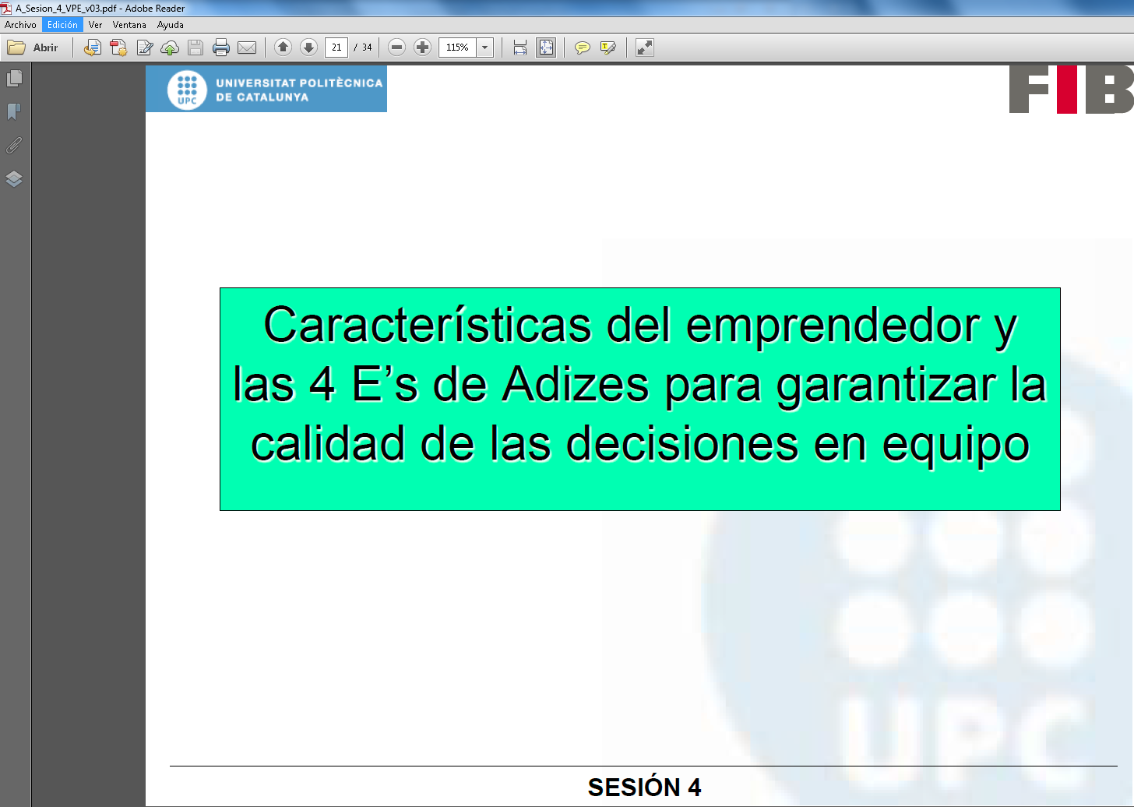

Grup 4: Explicar “Calidad de las decisiones (las 4 E’s)”

Desde la página 29 a la 34

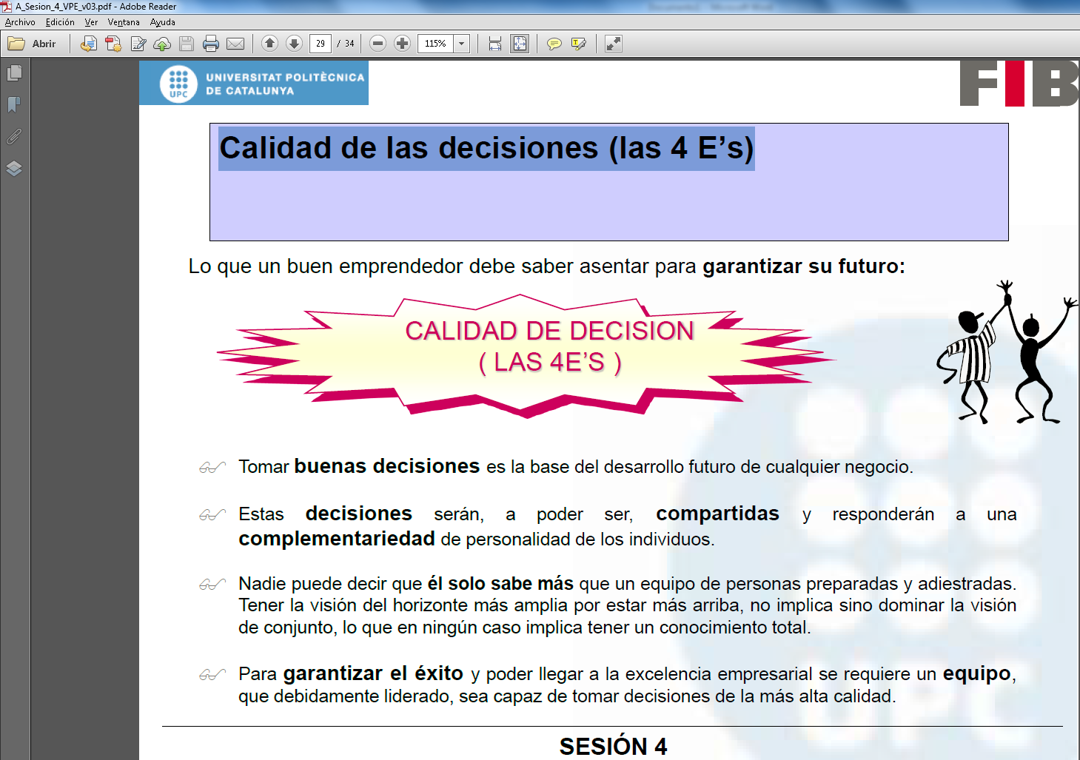.

Resto de grupos ir a:

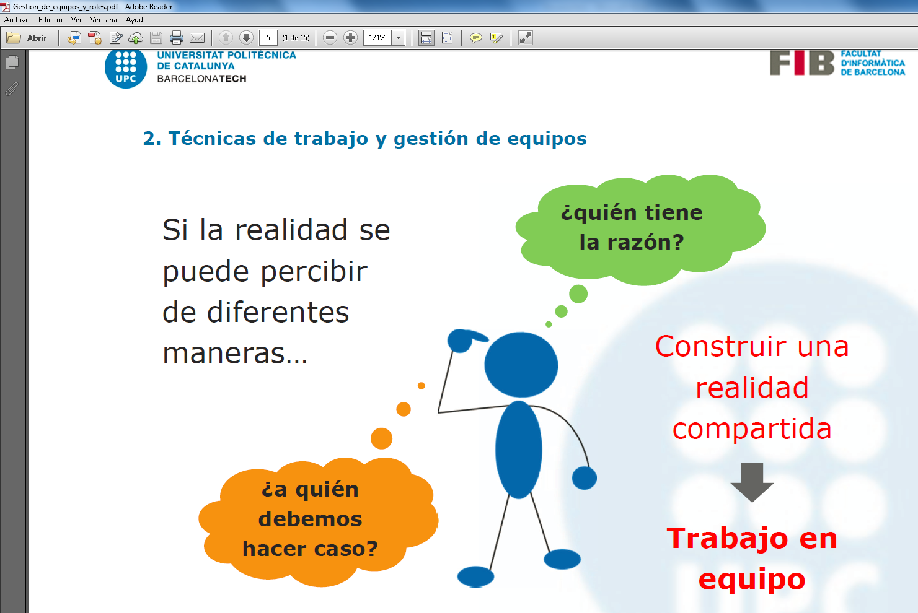

Grup 3: de la página 1 a la 5

Grup 2: de la página 6 a la 10

Grup 1: de la página 11 a la 15